

Unione Exallieve/i delle Figlie di Maria Ausiliatrice - ODV
17021 ALASSIO (SV) – Corso A. Diaz 60 – cell 3284862179
cod. fisc. 90026650094
info@exallievifmaalassio.it - www.exallievifmaalassio.it
pec: exallievifmaalassio@pec.it

SEDE AMBULATORIO INFERMIERISTICO: Via E. Robutti 10 – Alassio
per donazioni: IBAN IT 96Z0301503200000003678000 - FINECOBANK
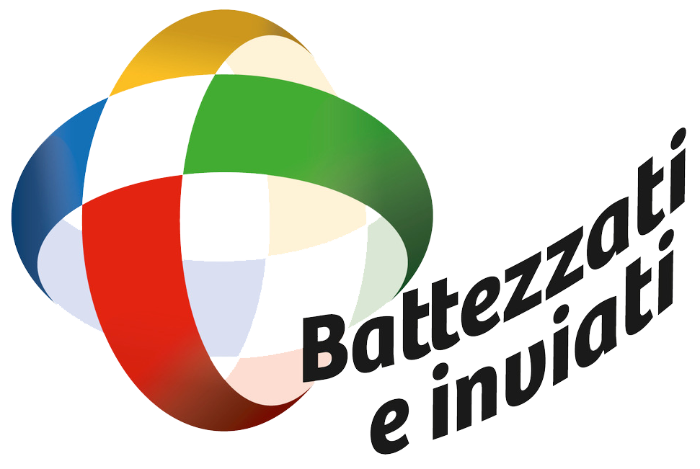

Alassio, 15 ottobre 2019
S. Teresa d’Avila!

Carissime e carissimi,

dopo la lunga pausa estiva, eccoci qua nuovamente insieme … non che nel tempo estivo tutte le attività associative si siano fermate, anzi per alcuni versi, quelle in particolare con i bambini, ragazzi e giovani hanno accelerato e hanno avuto il suo culmine con la vacanza organizzata dalla nostra Unione a Stella – Altipiano Renon – Alto Adige, sono stati 8 giorni fantastici goduti da 43 giovani!

Ma veniamo a noi, è iniziato il mese missionario straordinario indetto da Papa Francesco: “Battezzati e inviati” e vogliamo soffermarci su questo.
Il titolo ci dice battezzati, quindi tutti noi siamo inviati! Che meraviglia sapere che ognuno di noi è chiamato a fare la sua parte perché inviato!
Nel Messaggio di Papa Francesco per questo mese, tra l’altro, leggiamo:
“È un mandato che ci tocca da vicino: io sono sempre una missione; tu sei sempre una missione; ogni battezzata e battezzato è una missione. Chi ama si mette in movimento, è spinto fuori da sé stesso, è attratto e attrae, si dona all’altro e tesse relazioni che generano vita. Nessuno è inutile e insignificante per l’amore di Dio. Ciascuno di noi è una missione nel mondo perché frutto dell’amore di Dio.”
Come Unione in questo tempo speciale perché straordinario, vogliamo prendere in mano il significato del nostro battesimo per poi metterci in gioco, lì dove siamo, senza dover fare cose straordinarie, da marziani, ma vivendo l’ordinario straordinariamente, perché consapevoli della forza del nostro Battesimo!

Iniziamo con un piccolo esercizio: ricerca e risali alla data del tuo Battesimo.
E sì, perché la data del battesimo dovremmo ricordarla come la nostra data di nascita. Il giorno della nascita ci immette nella vita, il giorno del battesimo siamo immessi nella VITA! Due date fondamentali, da ricordare e festeggiare sia l’uno che l’altra!

Dopo questa ricerca, ci incontreremo sabato 26 ottobre alle ore 15,45 presso l’HOTEL ROSA (Via Conti traversa Via Diaz verso il mare) per un pomeriggio ricco di sorprese, sarà con noi Don Gabriele Maria Corini – Parroco di S. Ambrogio e Biblista, che tra un dolce, un the/cioccolata calda o quello che desideri e tante sorprese che non ti vogliamo ancora rivelare, ci farà riflettere in modo simpatico su “BATTEZZATI E INVIATI”. NON MANCARE E INVITA AMICI e AMICHE!

In quest’occasione consegneremo la tessera associativa alle nostre nuove amiche che hanno aderito alla nostra Unione, fantastico sono 5! E altre 2 presto la riceveranno! (deve arrivare da Roma).

Domenica 27 ottobre a Genova Corso Sardegna ci sarà l’assemblea di programmazione della nostra Federazione Ligure (vi allego volantino), chi desidera partecipare contatti Gabriella, Sr Giuseppina o Rosanna. Sarà anche l’occasione per incontrare e rivedere Sr Clara, Sr Adelaide, Sr Rosina e Sr Teresita. Contiamo sulla vostra partecipazione!

Venerdì 18 ottobre alle ore 21,00 presso la parrocchia del Sacro Cuore di Albenga, Veglia di Preghiera in occasione della 93° Giornata Missionaria Mondiale, presieduta da Mons. Vescovo Guglielmo e nella quale ci sarà la “testimonianza di Padre Renato Kizito Sesana, missionario Comboniano in Kenya”.
Sono invitati particolarmente tutti i membri delle Associazioni, Movimenti e Confraternite.

Mentre il 9 novembre alle ore 9,15 presso il Seminario Vescovile di Albenga il Consiglio di Unione si riunirà per programmare l’anno sociale 2019/2020 alla luce di quanto emergerà dal nostro incontro del 26 ottobre e dall’assemblea di federazione del 27/10 e alla luce del progetto Pastorale Diocesano. Ci aiuterà nella riflessione Don Enrico Gatti – Rettore Seminario Diocesano e Direttore Ufficio Pastorale Scolastica Diocesana. Termineremo nel primo pomeriggio.
A ognuno di voi chiediamo di seguirci con la preghiera perché questa riunione possa essere fruttuosa per la vita e la vitalità della nostra Unione e per ognuno di voi.

Con affetto vi aspettiamo a braccia aperte sabato 26 ottobre, ti chiediamo gentilmente se ci confermi la tua partecipazione, per organizzarci al meglio!
(Anche se non potrai esserci, ce lo comunichi? Noi speriamo che tu ci sia!)

Rosanna,
Sr Giuseppina e tutto il Consiglio

